建設委員会資料

令和６年１１月６日

防災まちづくり部公園課

**東品川海上公園におけるPark-PFI制度の導入に向けた**

**公募設置等指針の公表について**

**１．経　緯**

区では、多様なニーズに対応した、より魅力ある都市公園の創出を目指し、区立公園内に民間施設を設置することで、公園が活性化することやイベントの開催等、にぎわいの創出につながることから、民間活力を導入した手法（Park-PFI：公募設置管理制度）について検討している。

本事業の対象とした東品川海上公園において、地域団体や公園利用者の意見を取り入れた公募指針の公表および事業者の公募を実施し、令和６年度内での事業者決定に向けた手続きを進める。

**２．公募設置等指針の概要について**

　<**公募対象とする公園施設>**

　　公募対象公園施設　・飲食を行える空間の整備

・地域住民における交流や体験学習ができる空間の整備　など

　　特定公園施設　　　・老朽化した公園施設・園路・植栽の改善

**・**遊具、水辺利活用施設、休憩施設の整備・改修　など

<**事業対象範囲>**

　　東品川海上公園全域

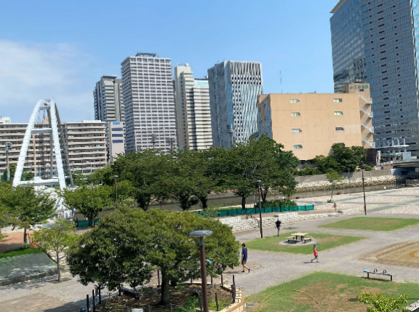

**３．今後のスケジュール（予定）**

公募設置等指針の公表　　　　令和6年11月中旬頃

　公募設置等計画の受付　　　　令和6年11月中旬頃～令和7年1月末

　事業者プレゼンテーション　　令和7年2月上旬頃

　公募設置等計画の認定　　　　令和7年3月頃

基本協定締結　　　　　　　　令和7年3月頃